DIE WOHNUNG

Die Stadt 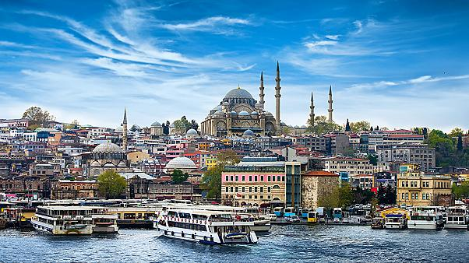

leben: Yaşamak
in: İçinde

das Hochhaus: 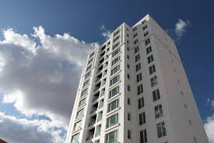

der Stock: kat
einziehen: 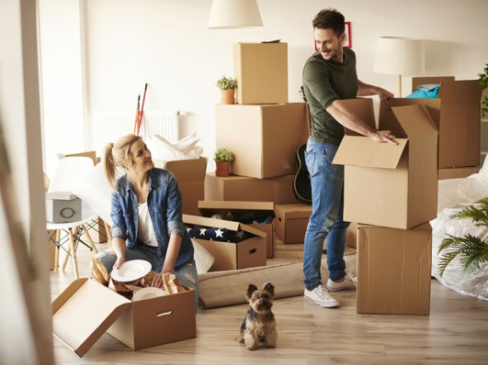

suchen:

die Miete: kira

günstig: ucuz

das Einfamilienhaus: 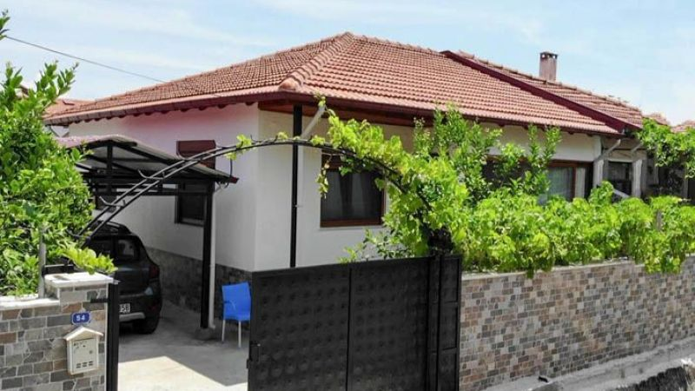
eigen: kendi;şahsi

das Zimmer: 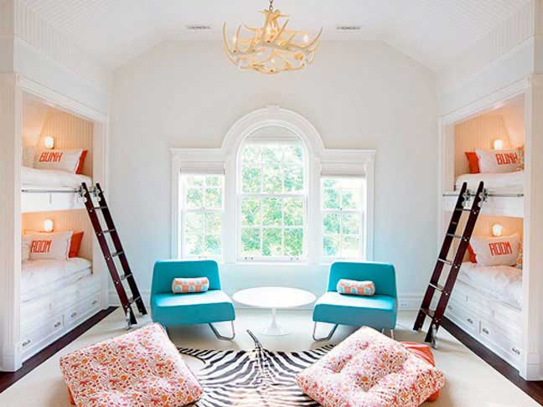

arbeiten: çalışmak
Hausaufgaben machen :

der Bauernhof: 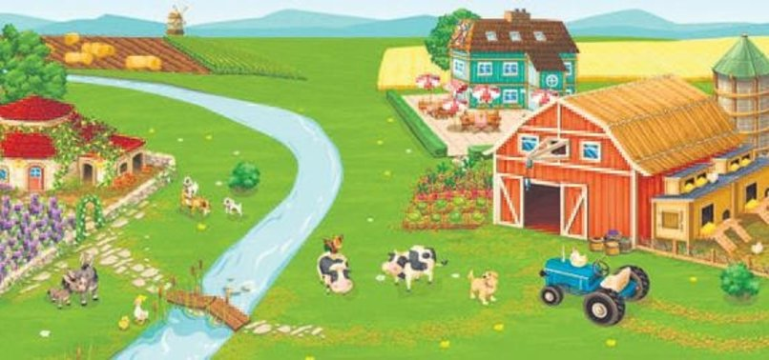
schön: güzel
groβ: büyük
das Mehrfamilienhaus: 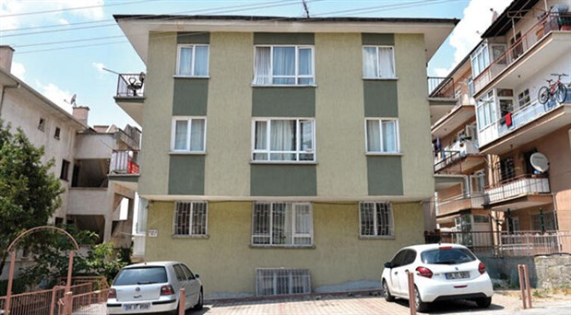

das Reihenhus: 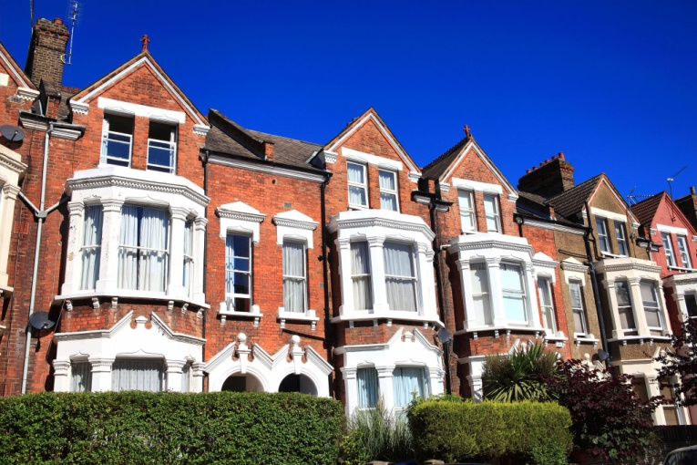

der Bungalow: 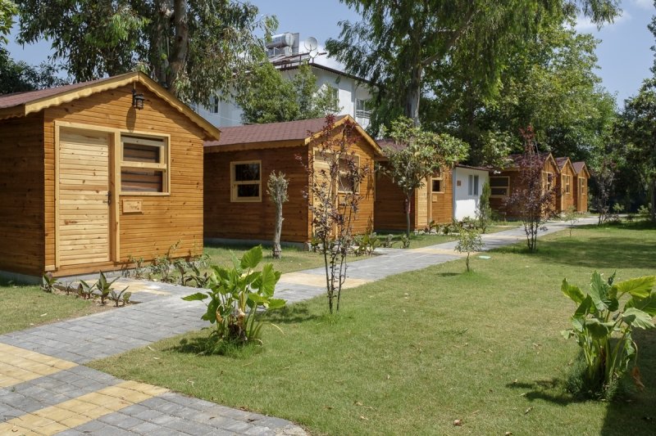

das Doppelhaus: 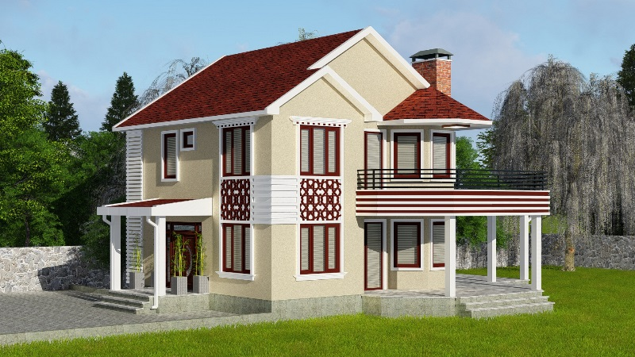

das Wohnmobil: 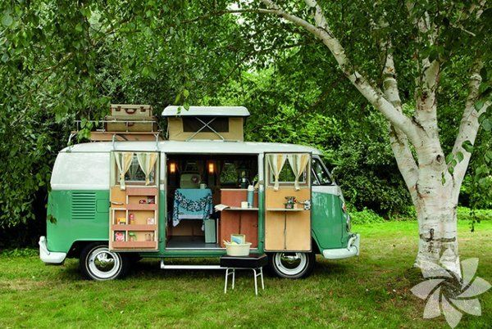

der Hof: avlu, bahçe
das Tier: hayvan
das Land: toprak; kara; köy; ülke
gemütlich:rahat
sich ausruhen : dinlenmek

das Wohnzimmer: 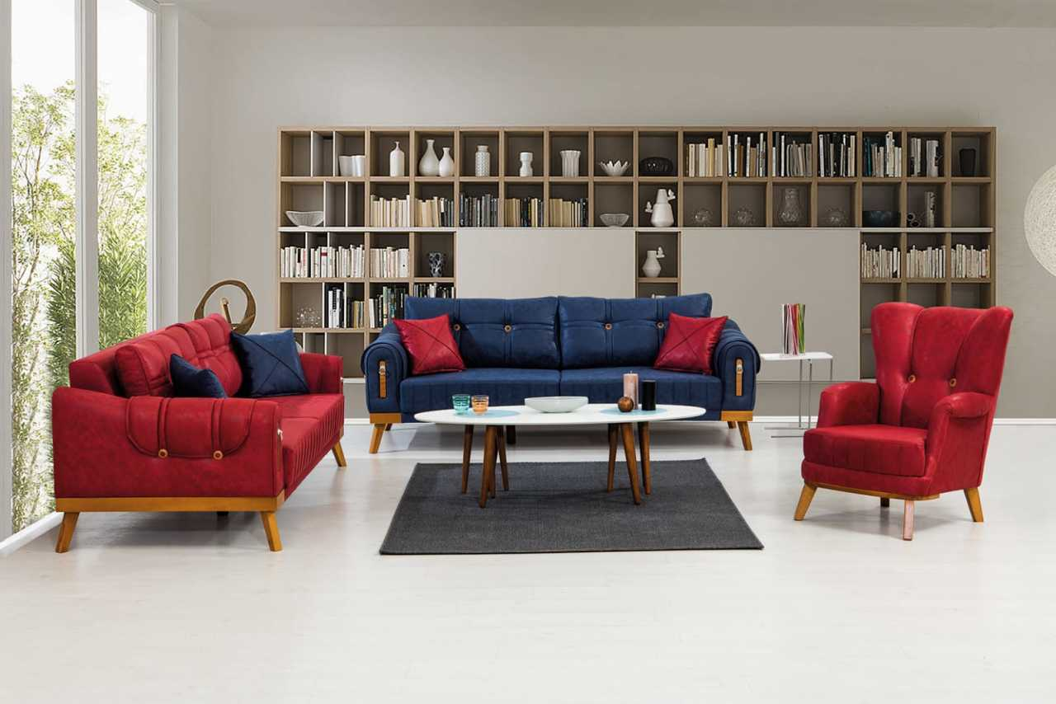

das Schlafzimmer: 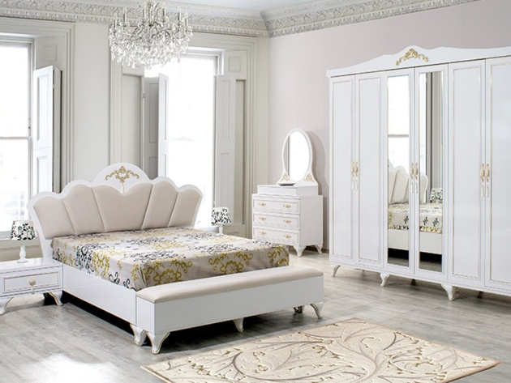

das Kinderzimmer: 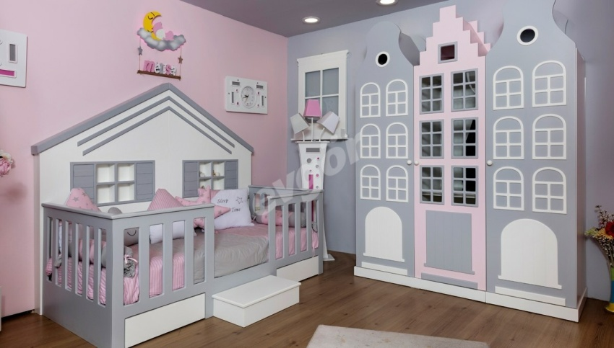

die Aussicht: 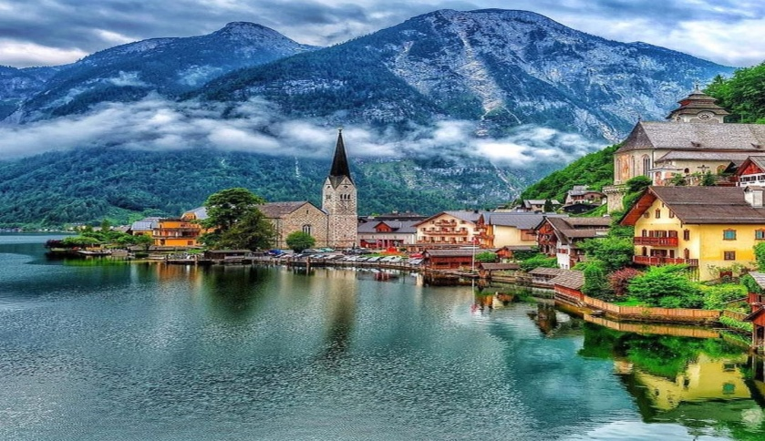

wechseln: değiştirmek
spannend: heyecanlı
der Abenteuerer: maceracı
klein : küçük
die Küche: 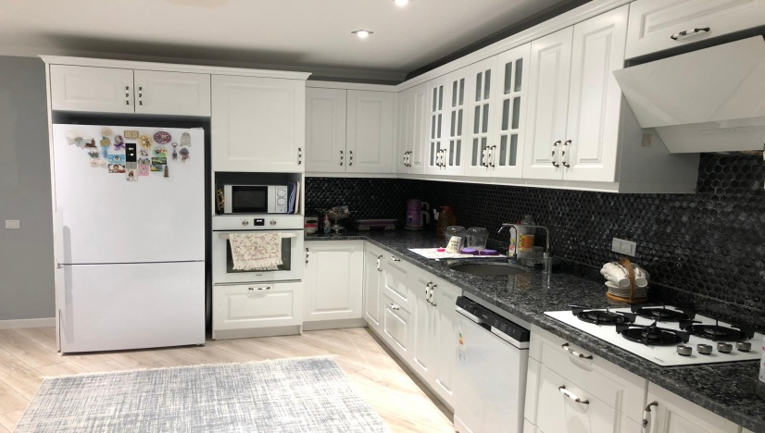

das Bad: 